**Universidad autónoma de Sinaloa**

Facultad de Ingeniería Mochis



**Profesor:**

M.C. Giran Uriel López Coronel

**Alumno**:

Brayan Alberto Ruiz Escalante

**Materia:**

Cómputo en la nube

**Actividad:**

Mini Proyecto 01 [Flutter]

**Código fuente de cada archivo .dart**

**Main.dart**

import 'package:flutter/material.dart';

import 'package:mini_proyecto_01/src/splash_screen.dart';

void main() {

  runApp(MyApp());

}

class MyApp extends StatelessWidget {

  const MyApp({super.key});

  @override

  Widget build(BuildContext context) {

    return MaterialApp(

      title: 'Mini Proyecto 01',

      home: SplashScreen(),

      debugShowCheckedModeBanner: false,

    );

  }

}

**Home_page.dart**

import 'package:flutter/material.dart';

import 'package:mini_proyecto_01/src/mostrar_imc.dart';

class HomePage extends StatefulWidget {

  const HomePage({super.key});

  @override

  _HomePageState createState() => _HomePageState();

}

class _HomePageState extends State<HomePage> {

  final ctrlpeso = TextEditingController();

  final ctrolalt = TextEditingController();

  final data = Data(peso: 0, altura: 0, imc: 0);

  String peso = '';

  @override

  Widget build(BuildContext context) {

    return Scaffold(

      appBar: AppBar(

        backgroundColor: Colors.lightGreen,

        title: Text('Calculadora de IMC'),

        centerTitle: true,

      ),

      body: Center(

        child: Column(

          mainAxisAlignment: MainAxisAlignment.center,

          children: [

            TextField(

              controller: ctrlpeso,

              keyboardType: TextInputType.number,

              decoration: InputDecoration(

                hintText: 'Ingrese su peso en Kilogramos:',

                contentPadding: EdgeInsets.all(20),

              ),

            ),

            TextField(

              controller: ctrolalt,

              keyboardType: TextInputType.number,

              decoration: InputDecoration(

                hintText: 'Ingrese su altura en metros:',

                contentPadding: EdgeInsets.all(20),

              ),

            ),

            SizedBox(height: 20),

            ElevatedButton(

              style: ElevatedButton.styleFrom(

                backgroundColor: Colors.blueAccent,

                foregroundColor: Colors.black,

              ),

              child: Text('Enviar'),

              onPressed: () {

                if (ctrlpeso.text.isNotEmpty && ctrolalt.text.isNotEmpty) {

                  data.peso = double.parse(ctrlpeso.text);

                  data.altura = double.parse(ctrolalt.text);

                  setState(() {

                    Navigator.of(context).push(

                      MaterialPageRoute(

                        builder: (context) => DatosIMC(datos: data),

                      ),

                    );

                  });

                } else {

                  ScaffoldMessenger.of(context).showSnackBar(

                    const SnackBar(

                      content: Text('Por favor, ingrese peso y altura.'),

                      duration: Duration(seconds: 2),

                    ),

                  );

                }

              },

            ),

          ],

        ),

      ),

    );

  }

}

class Data {

  double peso;

  double altura;

  double imc;

  Data({required this.peso, required this.altura, required this.imc});

}

**Mostrar_imc.dart**

import 'package:flutter/material.dart';

import 'package:mini_proyecto_01/src/home_page.dart';

class DatosIMC extends StatelessWidget {

  final Data datos;

  const DatosIMC({super.key, required this.datos});

  @override

  Widget build(BuildContext context) {

    String cat = '';

    Color color = Colors.white;

    String ima = '';

    if ((datos.peso > 0) | (datos.altura > 0)) {

      datos.imc = datos.peso / (datos.altura * datos.altura);

      if (datos.imc < 18) {

        cat = 'Peso Bajo';

        ima = 'assets/1.png';

        color = Colors.blueAccent;

      } else if ((datos.imc >= 18) & (datos.imc < 25)) {

        cat = 'Normal';

        ima = 'assets/2.png';

        color = Colors.lightGreenAccent;

      } else if ((datos.imc >= 25) & (datos.imc < 27)) {

        cat = 'Obesidad';

        ima = 'assets/3.png';

        color = Colors.orangeAccent;

      } else if ((datos.imc >= 27) & (datos.imc < 30)) {

        cat = 'Obesidad Grado 1';

        ima = 'assets/4.png';

        color = Colors.deepOrangeAccent;

      } else if ((datos.imc >= 30) & (datos.imc < 40)) {

        cat = 'Obesidad Grado 2';

        ima = 'assets/5.png';

        color = Colors.redAccent;

      } else {

        cat = 'Obesidad Grado 3';

        ima = 'assets/6.png';

        color = Colors.red;

      }

    }

    return Scaffold(

      backgroundColor: color,

      appBar: AppBar(

        backgroundColor: Colors.deepPurple,

        title: Text('Datos de IMC'),

        centerTitle: true,

      ),

      body: Center(

        child: Column(

          children: [

            SizedBox(height: 20),

            Container(

              padding: EdgeInsets.all(20),

              margin: const EdgeInsets.all(12),

              decoration: BoxDecoration(

                color: Colors.deepPurpleAccent,

                borderRadius: BorderRadius.circular(10),

              ),

              child: Column(

                children: [

                  Row(

                    mainAxisAlignment: MainAxisAlignment.spaceAround,

                    children: [

                      Text(

                        'Su peso es: ${datos.peso}',

                        style: TextStyle(

                          fontWeight: FontWeight.bold,

                          fontSize: 16,

                        ),

                      ),

                      Text(

                        style: TextStyle(

                          fontWeight: FontWeight.bold,

                          fontSize: 16,

                        ),

                        'Su altura es: ${datos.altura}',

                      ),

                    ],

                  ),

                  Text(

                    style: TextStyle(fontWeight: FontWeight.bold, fontSize: 16),

                    'Su IMC es: ${datos.imc.toStringAsFixed(2)}',

                  ),

                  Text(

                    style: TextStyle(fontWeight: FontWeight.bold, fontSize: 16),

                    'Usted entra en la categoria: $cat',

                  ),

                ],

              ),

            ),

            Image.asset(ima, width: 250, height: 400),

          ],

        ),

      ),

    );

  }

}

**Splash_screen.dart**

import 'package:flutter/material.dart';

import 'package:mini_proyecto_01/src/home_page.dart';

class SplashScreen extends StatefulWidget {

  const SplashScreen({super.key});

  @override

  _SplashScreenState createState() => _SplashScreenState();

}

class _SplashScreenState extends State<SplashScreen> {

  @override

  void initState() {

    Future.delayed(

      Duration(milliseconds: 3000),

      () => Navigator.pushReplacement(

        context,

        MaterialPageRoute(builder: (context) => HomePage()),

      ),

    );

    super.initState();

  }

  @override

  Widget build(BuildContext context) {

    return Scaffold(

      backgroundColor: Colors.white70,

      body: Center(

        child: Column(

          mainAxisAlignment: MainAxisAlignment.center,

          crossAxisAlignment: CrossAxisAlignment.center,

          children: [

            Image.asset('assets/logo.png'),

            SizedBox(height: 50),

            CircularProgressIndicator(),

          ],

        ),

      ),

    );

  }

}

**pubspec.yaml**

flutter:

  # The following line ensures that the Material Icons font is

  # included with your application, so that you can use the icons in

  # the material Icons class.

  uses-material-design: true

  # To add assets to your application, add an assets section, like this:

  assets:

  - assets/1.png

  - assets/2.png

  - assets/3.png

  - assets/4.png

  - assets/5.png

  - assets/6.png

**Captura de pantalla de la estructura de carpetas**

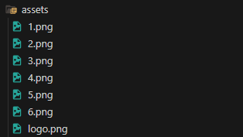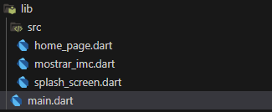

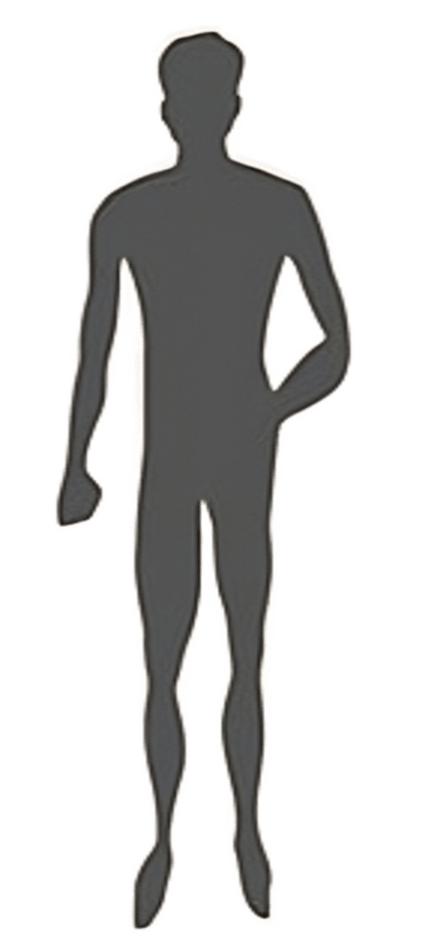**imágenes que se utilizó en Assets**

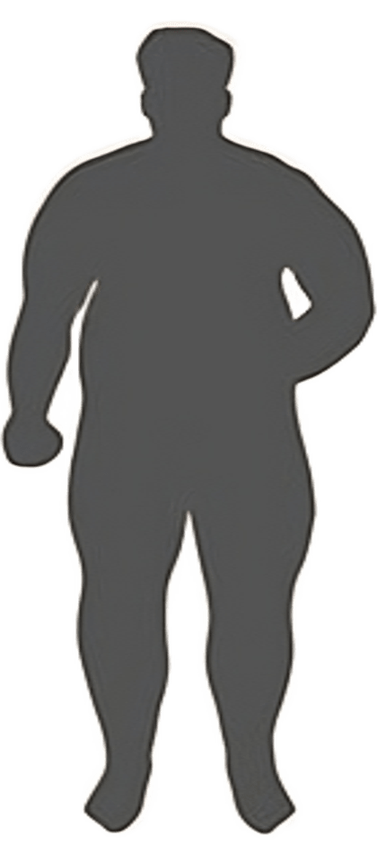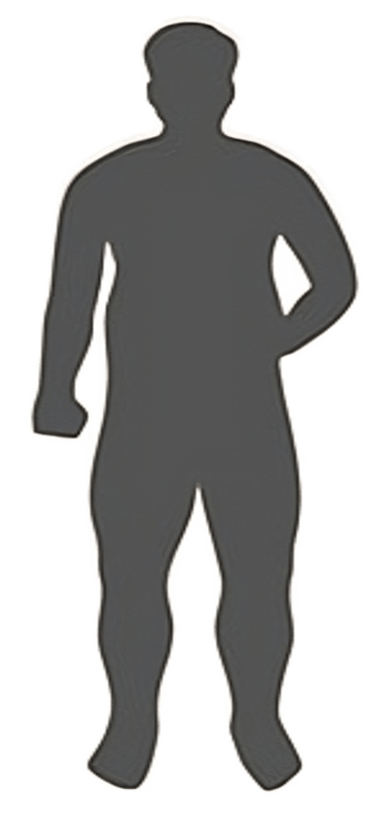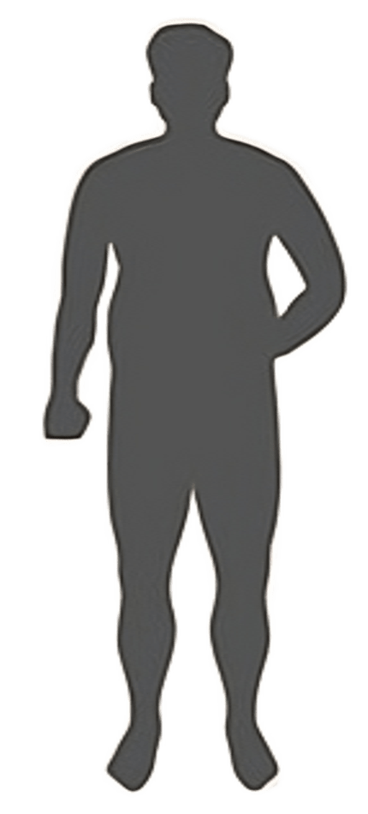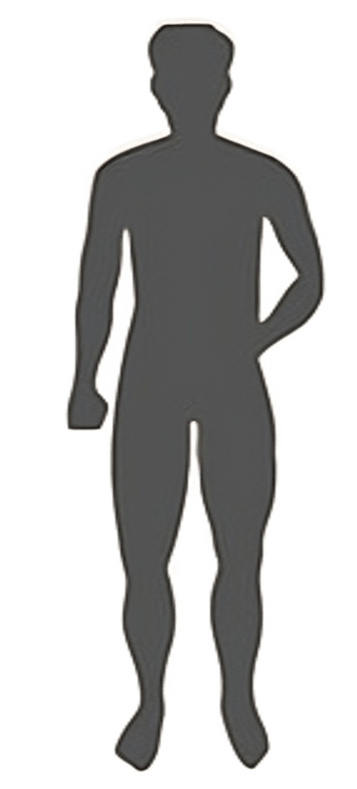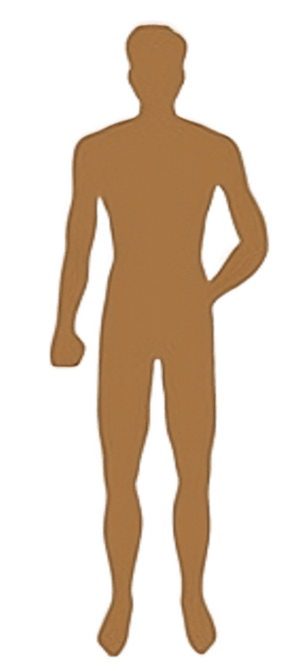



**logo.png**

**1.png**

**2.png**

**3.png**

**4.png**

**5.png**

**6.png**

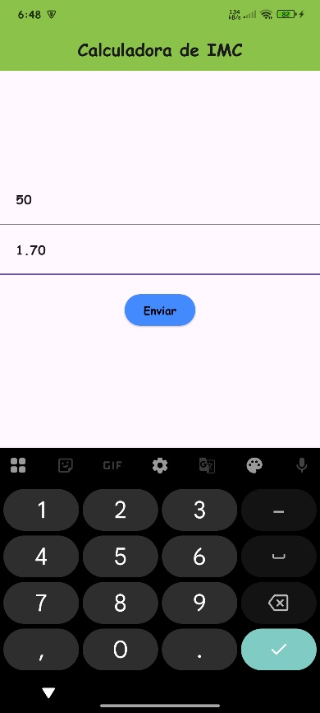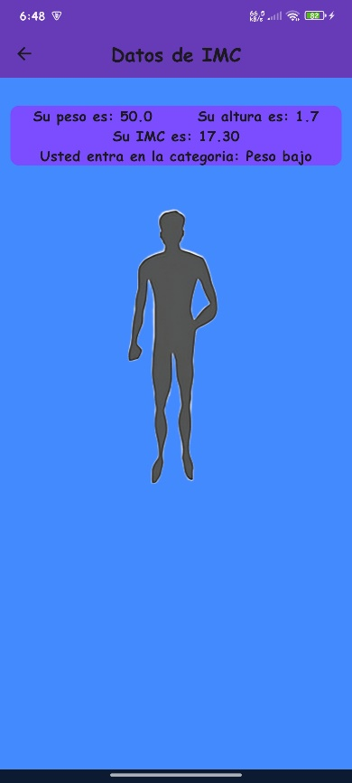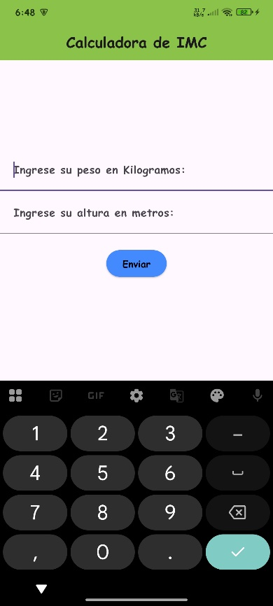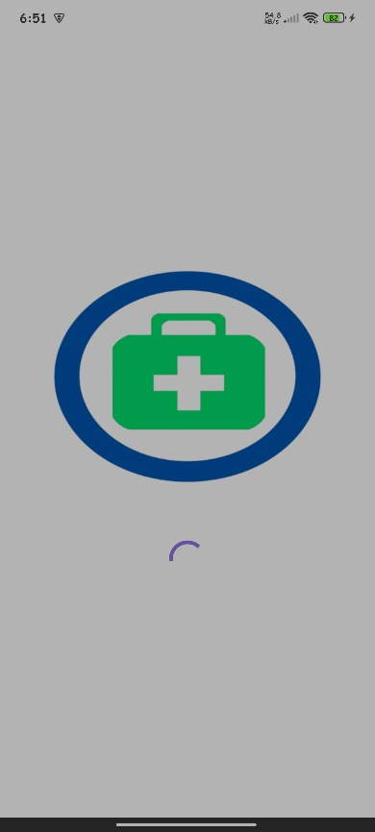**Captura de pantalla de la aplicación en funcionamiento**

